APLIKASI SISTEM INFORMASI BERBASIS ANDROID
UNTUK PEMETAAN PERPUSTAKAAN KOTA SEMARANG
Oleh: Fajar Firdaus
Pembimbing: Yanuar Yoga P, S.Hum., M.Hum
Email: firdas13@gmail.com
Program Studi Ilmu Perpustakaan, Fakultas Ilmu Budaya, Universitas Diponegoro Semarang

Abstrak
Penelitian ini berjudul “Aplikasi Sistem Informasi Berbasis Android untuk Pemetaan Perpustakaan Kota Semarang” Tujuan dari penelitian ini adalah membangun aplikasi peta perpustakaan digital berbasis android dan mengevaluasi aplikasi tersebut berdasarkan kemudahan akses, keakuratan tujuan/lokasi dan kedetailan direksi pemetaan. Penelitian ini menggunakan metode penelitian kualitatif, dengan jenis penelitian tindakan (action research). Pengambilan sampel informan untuk penelitian ini 5 informan yang menggunakan aplikasi rancangan peneliti. Metode pengumpulan data yang digunakan adalah wawancara. Teknik analisis data dalam penelitian ini menggunakan teknik analisis Miles dan Huberman, yaitu reduksi data, penyajian data dan penarikan kesimpulan. Dari penelitian yang telah dilakukan diperoleh hasil bahwa aplikasi android peta perpustakaan digital kota Semarang sudah baik. Dilihat dari kemudahan akses dalam pengoprasiannya sudah mudah, keakuratan tujuan yang sudah tepat, dan kedetailan direksi yang mudah dipahami. Dengan dilakukannya evaluasi dari informan terhadap aplikasi android peta perpustakaan digital kota Semarang menjadi semakin membaik sehingga dapat diterima oleh semua kalangan masyarakat dengan mudah.
Kata kunci
Sistem Informasi, Android, Pemetaan Perpustakaan Digital

Abstract
This research is titled “Android Bases Information System Application for Kota Semarang Libraries Mapping.” The purpose of this research is to build Android based application for libraries digital mapping and to evaluate the application mentioned based on its ease of access, destination/location accuracy, and direction mapping details. This research uses qualitative research method, action research type. Informants sampling for this research is 5 (five) informants who have used the application designed by researcher. The data collection method used is interview. Data analysis technique on this research is using Miles and Huberman’s analysis technique, i.e. data reduction, data presentation and conclusion. Of the research that has been done, it obtained a result that the Android application for Kota Semarang libraries digital mapping is considerably well. Based from ease of access, operating the application is fairly easy, destination accuracy is precise, and direction detail is easily understood. By doing evaluation of the informants toward the Android application for Kota Semarang libraries digital mapping, the application becomes increasingly improved so that it may be accepted by the public society easily.

Keywords
Information System, Andorid, Libraries Digital Mapping

- Pendahuluan
Teknologi informasi saat ini telah berkembang sangat pesat. Penerapannya dapat menjadi sangat penting dan sangat membantu bagi pekerjaan manusia. Beberapa manfaat teknologi informasi antara lain mendapatkan informasi secara cepat dan mudah, efisiensi waktu dan biaya, serta mempermudah komunikasi. Dalam bidang perpustakaan, pemanfaatan teknologi informasi dapat meningkatkan kualitas pelayanan perpustakaan agar lebih efektif dan efisien. Sebagai contoh seorang pengguna ingin mengunjungi sebuah perpustakaan di kota tertentu, tetapi ia belum mengetahui lokasi perpustakaan tersebut. Salah satu solusi yang ditawarkan terkait dengan teknologi informasi dalam bidang perpustakaan adalah dengan menggunakan peta digital yang diimplementasikan melalui aplikasi smartphone. Dengan peta digital, setiap penggunanya dapat memakai peta yang lebih interaktif dari sekadar gulungan kertas. Kelebihan yang lain adalah pada peta digital mudah disimpan dan dipindahkan dari satu media penyimpanan ke media penyimpanan yang lain.
Evolusi mobilephone saat ini telah mencapai pada teknologi smartphone. Smartphone (telepon pintar) adalah telepon genggam yang mempunyai kemampuan tingkat tinggi, terkadang dengan fungsi menyerupai komputer. Hal ini dikarenakan smartphone merupakan telepon yang bekerja menggunakan seluruh piranti lunak sistem operasi yang menyediakan hubungan standar dan mendasar bagi pengembang aplikasi. Smartphone merupakan komputer mini yang mempunyai kapabilitas sebuah telepon. Banyak platform dari smartphone yang berkembang saat ini, dilihat dari sistem operasi dan hardware yang digunakan. Contoh dari sistem operasi pada smartphone yaitu Symbian OS, RIM (research in motion) Blackberry, Windows Phone, iPhone OS, dan Android. Dari sekian banyak platform yang ada hanya Android merupakan platform yang Open Source.
Android memiliki banyak fitur seperti sistem operasi, Android Development Tool, Google Play, dukungan pemasok industri seluler, bahkan dukungan dari komunitas open source. Android didukung Google Maps yang dapat digunakan untuk menampilkan dan mengatur peta lokasi secara mudah. Penerapan teknologi informasi dapat menjadi sangat penting dan sangat membantu dalam meningkatkan kualitas pelayanan dari segi efektif dan efisiensi. Teknologi informasi peta digital dapat diimplementasikan melalui aplikasi mobile berbasis Android. Aplikasi ini memungkinkan setiap penggunanya dapat lebih memahami peta digital yang interaktif dari pada sekedar peta kertas biasa. Pada peta digital memiliki kelebihan dari sisi ketahanan fisiknya dibandingkan peta kertas yang lebih cepat rusak karena peta kertas dapat terlipat, memuai atau sobek ketika disimpan.
Untuk hal itu peneliti berinisiatif merancang aplikasi android peta perpustakaan digital sekota Semarang untuk mengarahkan perpustakaan yang ada di kota Semarang. Untuk mengevaluasi aplikasi android peta perpustakaan digital sekota Semarang peneliti mengambil responden dari mahasiswa ilmu perpustakaan angkatan 2012 Universitas Diponegoro yang berasal dari luar Semarang dan kurang mengetahui daerah Semarang secara mendalam. informan tersebut dapat menggunakan aplikasi android peta perpustakaan digital sekota Semarang untuk memandu dan mempermudah menemukan dengan cepat posisi lokasi perpustakaan di kota Semarang. Berdasarkan latar belakang tersebut maka peneliti tertarik untuk melakukan penelitian dengan judul “Aplikasi sistem informasi berbasis android untuk pemetaan perpustakaan Kota Semarang”.
- Landasan Teori
2.1. Sistem Informasi
Pengertian sistem informasi menurut Vickery dan Vickery (2004: 210-260) “In the most general sense, an information system is any organization of staff, materials, and equipment that is concerned with the formal execution of one or more of these channel functions”. Artinya dalam arti paling umum, suatu sistem informasi adalah kesatuan akan staf, material, dan perlengkapan yang berkaitan dengan pelaksanaan resmi atas satu atau lebih dari fungsi-fungsi saluran ini.
Pengertian sistem informasi menurut Kaliski (2007:285-288) ”An information system is a melding of the concept of information with a system of technology to best facilitate organizational needs. An information system requires designers and users capable of systems thinking to keep the system dynamic within an environment of constantly changing variables over time”. Artinya sebuah sistem informasi adalah suatu perpaduan antara konsep informasi dengan sistem teknologi untuk memfasilitasi kebutuhan organisasi secara paling baik. Sebuah sistem informasi membutuhkan desainer dan pengguna yang mampu dalam berpikir sistem untuk menjaga kedinamisan sistem dalam lingkungan dengan yang variabelnya terus berubah seiring waktu.
2.2. Android
Menurut Hermawan (2011:2) Android merupakan sistem operasi yang dikembangkan untuk perangkat mobile berbasis Linux. Biraynara (2011:4) mengatakan Android adalah sistem operasi untuk telepon seluler yang berbasiskan linux, Android menyediakan platform terbuka bagi para pengembang untuk menciptakan aplikasi mereka sendiri sehingga dapat digunakan oleh berbagai macam piranti penggerak.
Senada dengan Hermawan dan Biraynara, Putra (2012:6) menyebutkan bahwa android adalah sistem operasi untuk telepon seluler yang berbasis linux, android menyediakan platform terbuka bagi para pengembang buat menciptakan aplikasi mereka sendiri untuk digunakan oleh bermacam piranti bergerak.
2.3. Peta
Menurut Romenah (2011:5) peta adalah gambaran permukaan bumi pada bidang datar dengan skala tertentu melalui suatu sistem proyeksi. Peta mulai ada dan digunakan manusia, sejak manusia melakukan penjelajahan dan penelitian. Walaupun masih dalam bentuk yang sangat sederhana yaitu dalam bentuk sketsa mengenai lokasi suatu tempat. Pada awal abad ke 2 (87M-150M), Caludius Ptolomaeus mengemukakan mengenai pentingnya peta. Kumpulan dari peta-peta karya Clauduis Ptolomaeus dibukukan dan diberi nama “Atlas Ptolomaeus”. Ilmu yang membahas mengenai peta adalah kartografi. Sedangkan ahli yang membuat peta disebut kartografer.
2.4. Perpustakaan
Sutarno (2006:12) mengemukakan perpustakaan mempunyai ciri-ciri dan persyaratan tertentu, seperti tersedianya ruangan/gedung, yang dipergunakan khusus untuk perpustakaan, adanya koleksi bahan pustaka/bacaan dan sumber informasi lainnya, adanya petugas yang menyelenggarakan kegiatan dan melayani pemakai, adanya komunitas masyarakat pemakai, adanya sarana dan prasarana yang diperlukan diterapkannya suatu sistem atau mekanisme tertentu yang merupakan cara, prosedur dan aturan-aturan agar segala sesuatunya berlansung lancar.
Menurut Rahayuningsih (2007:1) perpustakaan adalah suatu kesatuan unit kerja yang terdiri dari beberapa bagian, yaitu bagian pengembangan koleksi, bagian pengolahan koleksi, bagian pelayanan pengguna, dan bagian pemeliharaan sarana-prasarana. Menurut Sutarno dalam Kamus Perpustakaan dan Informasi (2008:163) mengemukakan perpustakaan yaitu unit kerja yang mengelola koleksi dan informasi untuk dipergunakan masyarakat pemakai. Pengertian perpustakaan menurut Undang-Undang Nomor 43 Tahun 2007 yaitu intitusi pengelola koleksi karya tulis, karya cetak, dan/atau karya rekam secara profesional dengan sistem yang baku guna memenuhi kebutuhan pendidikan, penelitian, pelestarian, informasi, dan rekreasi para pemustaka.
Menurut Lasa (2009:19) perpustakaan dalam pengertian sederhana, diartikan sebagai kumpulan buku atau bangunan fisik sebagai tempat buku dikumpulkan dan disusun menurut system tertentu untuk kepentingan pemakai. Pengertian perpustakaan menurut Perpustakaan Nasional RI (2005:4) adalah unit kerja yang memiliki sumber daya manusia sekurang-kurangnya seorang pustakawan, ruangan/tempat khusus, dan koleksi bahan pustaka sekurang-kurangnya seribu judul dari berbagai disiplin ilmu yang sesuai dengan jenis dan misi perpustakan yang bersangkutan serta dikelola menurut system tertentu untuk kepentingan masyarakat penggunanya.
- Metode Penelitian
Dalam penelitian ini digunakan desain penelitian kualitatif. Jenis penelitian yang digunakan adalah jenis penelitian tindakan (action research).
Subjek dalam penelitian ini adalah pengguna aplikasi android peta perpustakaan se-Kota Semarang. Adapun objek penelitian dalam penelitian ini adalah tanggapan dan penilaian pengguna terhadap aplikasi android peta perpustakaan se-Kota Semarang.
Adapun jenis data yang digunakan dalam penelitian ini adalah data kualitatif, dan sumber data yang digunakan adalah data primer dan data sekunder. Data primer merupakan data yang didapatkan dari subjek penelitian secara langsung. Data tersebut diperoleh peneliti melalui metode pengumpulan data yang telah ditetapkan, yaitu wawancara dengan beberapa informan.
Data sekunder merupakan data yang diperoleh objek penelitian secara tidak langsung. Data ini berupa sumber-sumber elektronik (internet) dan lain sebagainya yang berkaitan dengan penelitian ini.
Dalam menentukan pengguna yang dijadikan informan, kriteria yang dipilih peneliti yaitu mahasiswa UNDIP jurusan ilmu perpustakaan angkatan 2012 yang berasal dari luar kota Semarang dan mampu menggunakan smartphone berbasis android.
Dalam penelitian ini Pengumpulan data dilakukan dengan menggunakan teknik wawancara. Wawancara yang dilakukan merupakan wawancara terstruktur, dimana wawancara dilakukan dengan mengajukan pertanyaan sesuai dengan kebutuhan peneliti.
Adapun teknik yang digunakan dalam menganalisis data dalam penelitian ini adalah analisis model Miles and Huberman, yaitu reduksi data, penyajian data, dan simpulan.
- Hasil dan Pembahasan
  - Tutorial Aplikasi Android Peta Perpustakaan Digital se-Kota Semarang

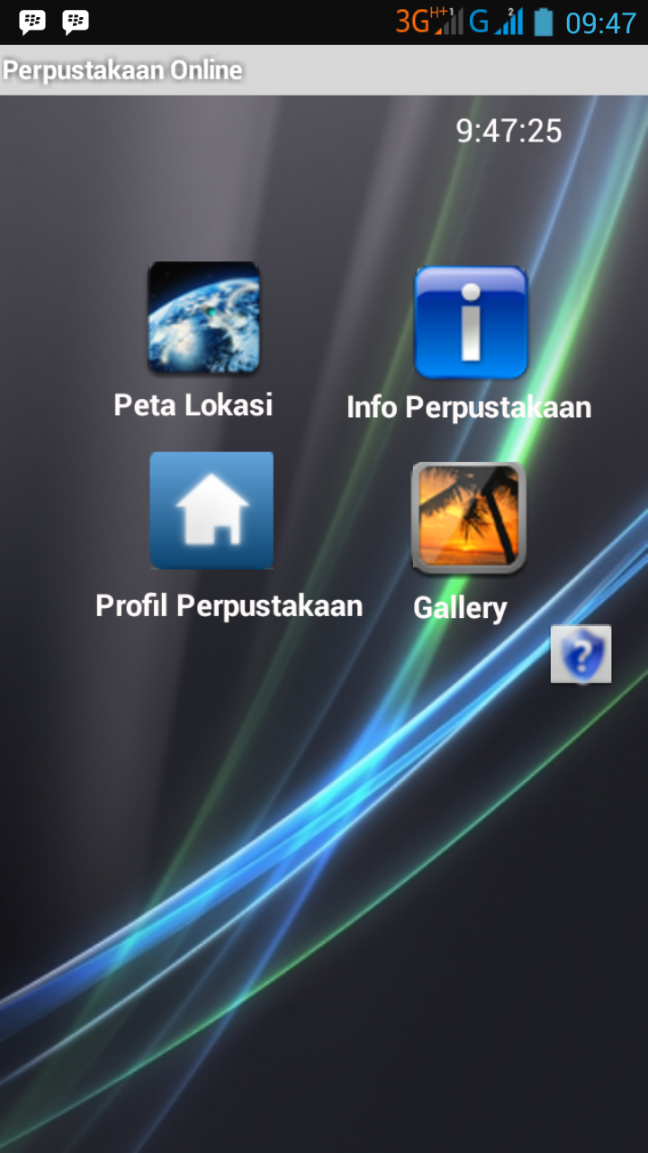

Bagi pengguna yang ingin menggunakan aplikasi ini, untuk menuju perpustakaan se-Kota Semarang bisa pilih/tekan menu Peta Lokasi. Setelah menekan/memilih menu Peta Lokasi, kemudian akan tampil daftar perpustakaan se-Kota Semarang. Pengguna dapat memilih perpustakaan mana saja yang hendak dituju.

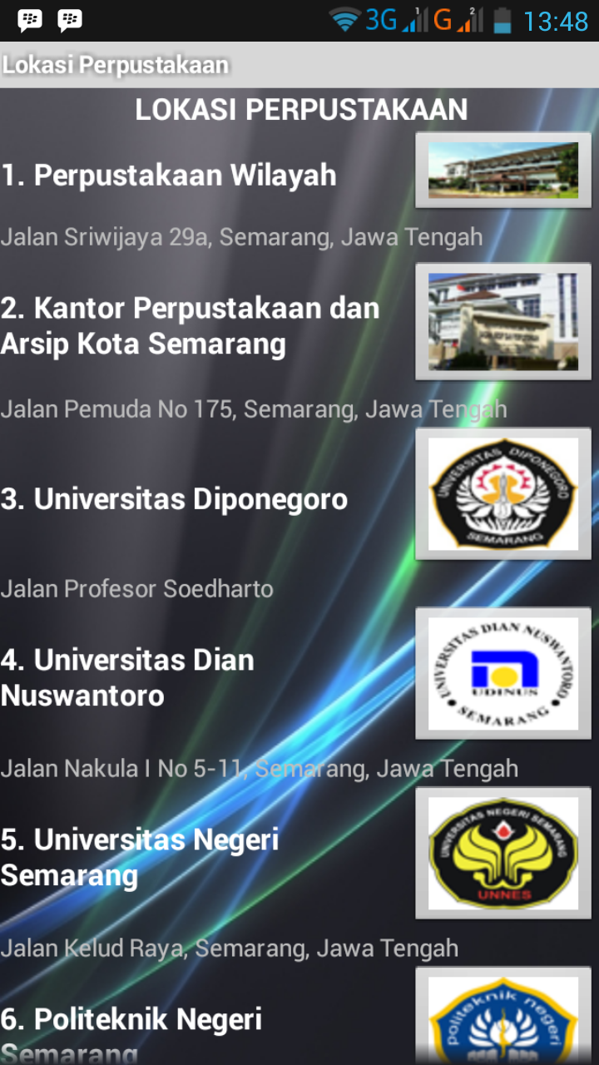

Sebagai contoh pengguna memilih perpustakaan daerah provinsi jawa tengah sebagai tujuan.

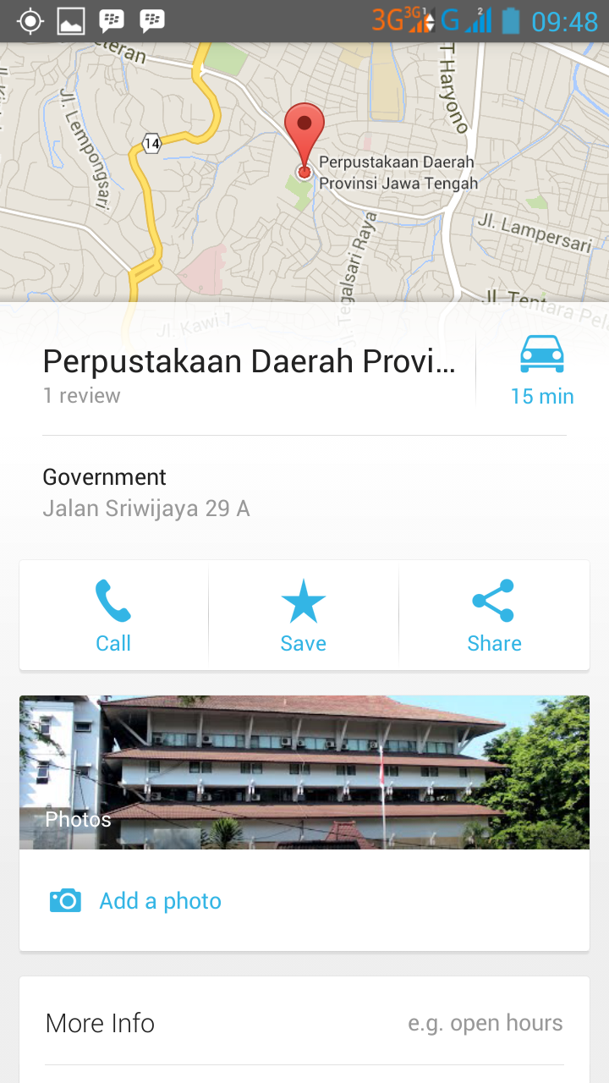

Setelah memilih Perpustakaan Wilayah yang terdapat di daftar Perpustakaan, akan muncul gambaran umum dari perpustakaan tersebut. Karena peneliti memilih Perpustakaan Wilayah maka muncul gambaran umum dari Perpustakaan Wilayah. Untuk memunculkan direksi ke Perpustakaan Wilayah, maka pilih/tekan ikon mobil yang terdapat dikanan atas. Setelah menekan ikon mobil maka muncul gambar direksi dan keterangan lainnya. Untuk memulai direksi ke perpustakaan wilayah harus pilih/tekan Start Navigation.

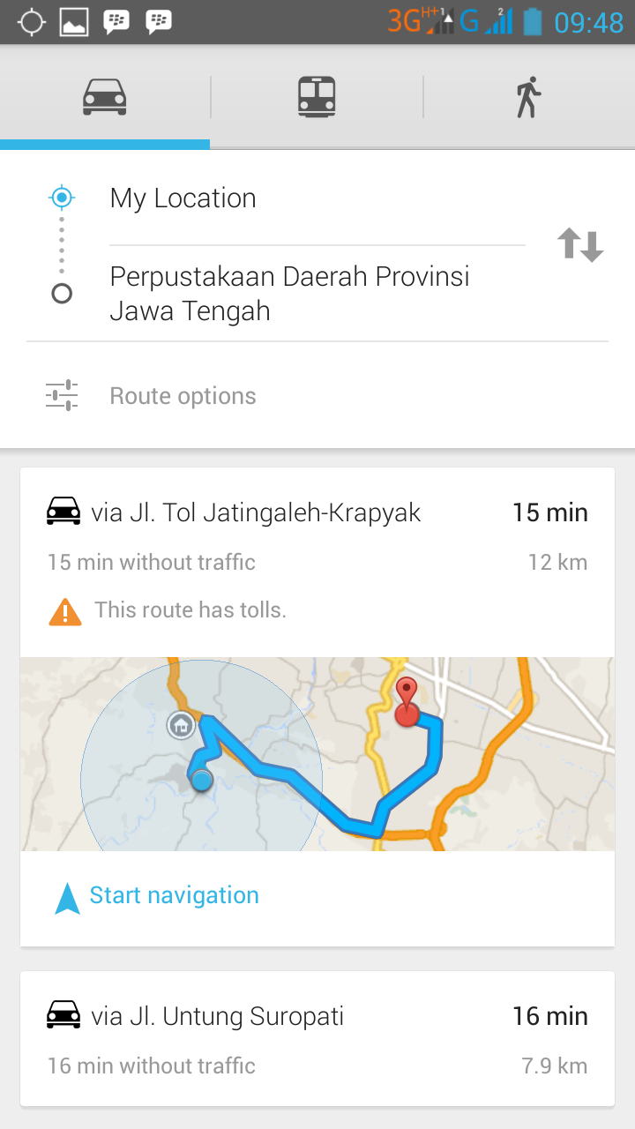

4.2 Tanggapan dan Penilaian Secara Umum Terhadap Aplikasi Android Peta Perpustakaan Digital Se-Kota Semarang
Sebelum para informan mengoprasikan aplikasi android tentang peta perpustakaan digital se-Kota Semarang yang dirancang peneliti, pengetahuan para informan akan aplikasi android pemetaan sebatas google maps. Kemudian peneliti memberikan pertanyaan lebih mendalam mengenai pengetahuan informan terhadap aplikasi android tentang peta perpustakaan digital se-Kota Semarang mereka pun menjawab belum ada yang mengetahui. Setelah informan mengoprasikan aplikasi android tentang peta perpustakaan digital se-Kota semarang yang dirancaang oleh peneliti, mereka menilai aplikasi tersebut bagus dan dapat membantu kesulitan mereka dalam menemukan perpustakaan yang ada dikota Semarang tanpa harus bertanya atau mencari sebelumnya.
4.3 Tanggapan dan Penilaian Terhadap Kemudahan Akses Aplikasi Android Peta Perpustakaan Digital Se-Kota Semarang
Pengoprasian aplikasi android peta perpustakaan digital se-Kota Semarang mudah, user friendly dan informan tidak mengalami kesulitan karena sudah terbiasa menggunakan aplikasi Google Maps untuk menemukan suatu lokasi. Dengan adanya masukan dari salah satu informan bisa jadi bahan pertimbangan untuk pengembangan aplikasi android peta perpustakaan se-Kota Semarang. Perkembangan akan teknologi yang semakin maju membuat masukan lebih berguna untuk ke depannya agar dapat di aplikasikan langsung kepada pengguna.
4.4 Tanggapan dan Penilaian Terhadap Keakuratan Tujuan/Lokasi Aplikasi Android Peta Perpustakaan Digital Se-Kota Semarang
Aplikasi android peta perpustakaan se-Kota Semarang membantu informan dalam menemukan perpustakaan yang ada di kota semarang. dengan aplikasi tersebut informan dapat mengetahui dimana saja letak perpustakaan yang tersebar di kota Semarang terlebih aplikasi tersebut memberikan petunjuk arah untuk lokasi perpustakaan yang telah dipilih didalam daftar sehingga sampai ke perpustakaan yang dituju dengan tepat.
4.5 Tanggapan dan Penilaian Terhadap Kedetailan direksi Pemetaan Aplikasi Android Peta Perpustakaan Digital Se-Kota Semarang
Direksi yang ditunjukan oleh aplikasi android peta perpustakaan se-Kota Semarang mudah dipahami. Dalam aplikasi tersebut juga menampilkan jalur dengan warna yang berbeda untuk menuju lokasi perpustakaan yang dituju dengan warna biru disertai panah, terlebih ada keterangan lengkap untuk setiap jalan yang dilalui karena aplikasi tersebut sudah terintegrasi dengan aplikasi Google Maps. Sehingga hasil arah yang ditunjukan dari aplikasi android peta perpustakaan se-Kota Semarang sama dengan aplikasi android Google Maps sama. Dari penjelasan tersebut menyatakan kedetailan direksi pemetaan yang diberikan aplikasi android peta perpustakaan se-Kota semarang cukup baik.
4.6 Tanggapan dan Penilaian Terhadap Evaluasi Aplikasi Android Peta Perpustakaan Digital Se-Kota Semarang
Evaluasi apa saja yang perlu dibenahi di aplikasi android peta perpustakaan se-Kota Semarang. Dari penjelasan Raki menurutnya tampilan wallpaper-nya dibenahi dan ikon yang ada di aplikasi tersebut diganti dengan ikon yang berbau perpustakaan. Menurut Jelita jumlah perpustakaan yang ada didalam daftar perpustakaan ditambahkan lagi. Menurut 3 informan yaitu Hafidzatul, Ana, dan Agustia hampir menyerupai, tampilannya diperbaiki lagi seperti walpapaernya dibuat lebih menarik, berikan deskripsi yang lebih mendetail seperti gambaran umum dari tiap perpustakaan dengan jumlah koleksi dan jam layanan.
- Simpulan dan Saran
Berdasarkan hasil penelitian tentang aplikasi sistem informasi berbasis android untuk pemetaan perpustakaan Kota Semarang. Para informan menyatakan aplikasi android peta perpustakaan digital se-Kota Semarang layak digunakan oleh masyarakat luas dan dapat diambil simpulan sebagai berikut:
- Kemudahan akses yang ditunjukan dari pengoprasian aplikasi tersebut mudah, user friendly dan informan tidak mengalami kesulitan dalam mengoprasikannya.
- Keakuratan tujuan/lokasi yang ditunjukan aplikasi tersebut memberikan petunjuk arah untuk lokasi perpustakaan yang telah dipilih didalam daftar sehingga sampai ke perpustakaan yang dituju dengan tepat.
- Kedetailan direksi yang ditunjukan oleh aplikasi android peta perpustakaan digital se-Kota Semarang mudah dipahami oleh informan. Direksi yang ditunjukkan sudah disertai kelengkapan yang dibutuhkan informan dari nama jalan yang dilalui, petunjuk jalan dari posisi informan sampai perpustakaan yang dituju disertai perbedaan warna yang diberikan dalam melaluinya dan perkiraan waktu sampai ke perpustakaan yang dituju.

Berdasarkan hasil penelitian dan pembahasan di atas, peneliti mendapatkan saran untuk penyempuranaan aplikasi peta perpustakaan digital sekota Semarang. masukan dari informan seperti tampilan wallpaper-nya dibenahi dan ikon yang ada di aplikasi tersebut diganti dengan ikon yang berbau perpustakaan serta berikan deskripsi yang lebih mendetail seperti gambaran umum dari tiap perpustakaan dengan jumlah koleksi dan jam layanan.
Daftar Pustaka
Biraynara. 2011. Pengenalan Dasar Android Programing. Depok. Diakses dari http://fahmindra-4.blogspot.nl/2013/09/pengenalan-dasar-android-programming.html [15 Maret 2014].
Hermawan, Stephanus S.. 2011. Mudah Membuat Aplikasi Android. Yogyakarta: CV Andi Offset.
Kaliski, Burton S.. 2007. Encyclopedia of Business and Finance. Detroit: Macmillan Reference. Diakses dari http://go.galegroup.com/ps/retrieve.do?sgHitCountType=None&sort=RELEVANCE&inPS=true&prodId=GVRL&userGroupName=idpnri&tabID=T003&searchId=R1&resultListType=RESULT_LIST&contentSegment=&searchType=BasicSearchForm&currentPosition=2&contentSet=GALE|CX1552100166&&docId=GALE|CX1552100166&docType=GALE [31 Maret 2014].
Lasa HS. 2009. Manajemen Perpustakaan Sekolah. Yogyakarta: Pinus Book Publisher.
Perpustakaan Nasional Republik Indonesia. 2005. Pedoman Umum Penyelenggaraan Perpustakaan Sekolah. Jakarta: PNRI.
Putra, Anna Arthdi. 2012. Buku Praktis Belajar Pemrograman Android. Lubuk linggau. Diakses dari http://fahmindra-4.blogspot.nl/2013/09/praktis-android-z.html [15 Maret 2014].
Rahayuningsih, F.. 2007. Pengelolaan Perpustakaan. Yogyakarta: Graha Ilmu.
Romenah. 2011. Pengetahuan Peta. Diakses pada http://elcomumy.ac.id/elschool/mulaimin_muhammadiyah/file.php/1/materi/Geografi/PENGETAHUAN%20PETA.pdf [29 April 2014].
Sutarno, NS. 2006. Perpustakaan dan Masyarakat. Jakarta: CV Sagung Seto.
_____. 2008. Kamus Perpustakaan dan Informasi. Jakarta: Jala.
Vickery, Brian C. dan Vickery, Alina. 2004. Information Science in Theory and Practice. Munich: K.G. Saur. Diakses dari http://go.galegroup.com/ps/retrieve.do?sgHitCountType=None&sort=RELEVANCE&inPS=true&prodId=GVRL&userGroupName=idpnri&tabID=T003&searchId=R1&resultListType=RESULT_LIST&contentSegment=&searchType=BasicSearchForm&currentPosition=13&contentSet=GALE|CX3454400016&&docId=GALE|CX3454400016&docType=GALE [31 Maret 2014].

